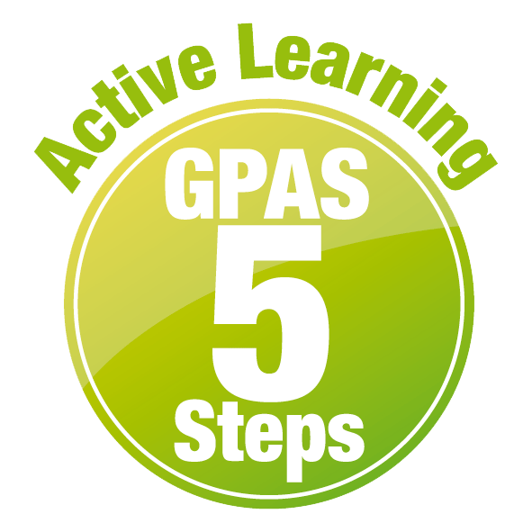
หน่วยการเรียนรู้ที่ 2 พืชรอบตัวเรา
แผนการจัดการเรียนรู้ที่ 8
เรื่อง ลักษณะของใบพืช

ชั้นประถมศึกษาปีที่ 1 เวลาเรียน 1 ชั่วโมง

มาตรฐานการเรียนรู้และตัวชี้วัด

มาตรฐานการเรียนรู้
มาตรฐาน ว 1.2 เข้าใจสมบัติของสิ่งมีชีวิต หน่วยพื้นฐานของสิ่งมีชีวิต การลำเลียงสารเข้าและออก จากเซลล์ ความสัมพันธ์ของโครงสร้างและหน้าที่ของระบบต่าง ๆ ของสัตว์และ มนุษย์ที่ทำงานสัมพันธ์กัน ความสัมพันธ์ของโครงสร้างและหน้าที่ของอวัยวะต่าง ๆ ของพืชที่ทำงานสัมพันธ์กัน รวมทั้งนำความรู้ไปใช้ประโยชน์
ตัวชี้วัด
ว 1.2 ป.1/1 ระบุชื่อ บรรยายลักษณะและบอกหน้าที่ของส่วนต่าง ๆ ของร่างกายมนุษย์ สัตว์
และพืช รวมทั้งบรรยายการทำหน้าที่ร่วมกันของส่วนต่าง ๆ ของร่างกายมนุษย์
ในการทำกิจกรรมต่าง ๆ จากข้อมูลที่รวบรวมได้

จุดประสงค์การเรียนรู้
1. สังเกตและบอกลักษณะของใบพืชได้ (K)
2. เปรียบเทียบความเหมือนและความแตกต่างของใบพืชได้ (P)
3. ปฏิบัติกิจกรรม ใบของพืช อย่างรวมพลัง ด้วยความตั้งใจได้ (P)
4. มีความตั้งใจ (A)


สาระการเรียนรู้

ใบของพืชส่วนใหญ่มีสีเขียว มีรูปร่าง ลักษณะ และขนาดแตกต่างกัน


สมรรถนะสำคัญของผู้เรียน

1. ความสามารถในการสื่อสาร
- การอธิบาย การฟัง การเขียน การพูดหน้าชั้นเรียน
2. ความสามารถในการคิด
- การสังเกต การสำรวจ การคิดวิเคราะห์ การเปรียบเทียบ การสร้างคำอธิบาย การอภิปราย
การจัดระบบความคิดเป็นแผนภาพ การสื่อความหมาย การทำกิจกรรมโดยใช้กระบวนการ
ทางวิทยาศาสตร์
3. ความสามารถในการแก้ปัญหา
- การแก้ปัญหาขณะปฏิบัติกิจกรรม
4. ความสามารถในการใช้ทักษะชีวิต
- การทำกิจกรรมกลุ่ม
5. ความสามารถในการใช้เทคโนโลยี
(-)

คุณลักษณะอันพึงประสงค์

1. ใฝ่เรียนรู้
2. มุ่งมั่นในการทำงาน
3. มีจิตสาธารณะ

คำถามสำคัญ

ใบของพืชมีรูปร่าง ลักษณะอย่างไร


การจัดกิจกรรมการเรียนรู้

ขั้นสังเกต รวบรวมข้อมูล (Gathering)
• • • • • • • • • • • • • • • • •

1. นักเรียนร่วมกันสังเกตภาพใบพืช 2 ชนิด คือ ใบกล้วยและใบหญ้า แล้วร่วมกันตอบคำถามสำคัญ
ดังนี้
1.1 ใบพืชทั้งสองมีรูปร่าง ลักษณะใดที่เหมือนกัน อย่างไร
(แผ่นแบน ใบสีเขียว)
1.2 ใบพืชทั้งสองมีรูปร่าง ลักษณะใดที่แตกต่างกัน อย่างไร
(ใบกล้วย รูปร่างใบใหญ่ ใบหญ้า รูปร่างใบเรียวยาว)
1.3 ใบของพืชมีลักษณะอย่างไร
(ใบของพืชส่วนใหญ่มีสีเขียว มีรูปร่าง ลักษณะ และขนาดแตกต่างกัน)
นักเรียนร่วมกันคาดคะเนคำตอบ
2. นักเรียนแบ่งกลุ่ม กลุ่มละ 4 คน คละเพศ และคละนักเรียนเก่ง ปานกลาง และอ่อน (หรือจะแบ่งกลุ่มด้วยวิธีการต่าง ๆ เพิ่มเติมได้) โดยแต่ละกลุ่มร่วมกันศึกษาวิธีทำและปฏิบัติกิจกรรม เรื่อง ใบของพืช ตามขั้นตอน ดังนี้
2.1 ทบทวนบทบาทหน้าที่ของสมาชิกในกลุ่มว่าต้องทำหน้าที่อย่างไรบ้างในการดำเนินการ
ด้วยกระบวนการทำงานกลุ่ม เช่น หัวหน้ากลุ่ม มีหน้าที่ .................. ผู้จดบันทึก มีหน้าที่ ................

ผู้เสนอรายงาน มีหน้าที่ .............. อื่น ๆ .................................
การทำงานกลุ่ม ควรจับคู่ 2 คน หรือ 3 คน เป็นอย่างมาก ไม่ควรเกิน 4 คน เพื่อให้รู้จัก
การแบ่งงานกันและแสดงความคิดเห็นในกลุ่มเล็กก่อน สร้างเสริมทักษะศตวรรษที่ 21
ด้านการเรียนรู้วิธีเรียนและการร่วมมือทำงานเป็นทีม

2.2 ตรวจสอบความพร้อมของสื่อ วัสดุอุปกรณ์ สำหรับการปฏิบัติกิจกรรมว่าครบถ้วน เหมาะสม
ที่จะใช้ในการปฏิบัติกิจกรรมเพียงใด

3. นักเรียนแต่ละกลุ่มร่วมกันอย่างรวมพลังศึกษาวิธีการทำกิจกรรม เรื่อง ใบของพืช
4. นักเรียนแต่ละกลุ่มร่วมกันแสดงความคิดเห็นก่อนทำกิจกรรม โดยร่วมกันตอบคำถาม
ก่อนทำกิจกรรม ดังนี้
4.1 นักเรียนคิดว่า ใบของพืชมีลักษณะใดที่เหมือนกัน
(แผ่นแบน)
5. นักเรียนแต่ละกลุ่มร่วมกันอย่างรวมพลังลงมือทำกิจกรรม เรื่อง ใบของพืช ตามขั้นตอน
และบันทึกผลการทำกิจกรรม
6. หลังจากนักเรียนทำกิจกรรม และบันทึกผลการทำกิจกรรมแล้ว ผู้แทนนักเรียนแต่ละกลุ่มนำเสนอ
ผลการทำกิจกรรมหน้าชั้นเรียน เพื่อเปรียบเทียบและตรวจสอบความถูกต้อง


ขั้นคิดวิเคราะห์และสรุปความรู้ (Processing)
• • • • • • • • • • • • • • • • • • • •

7. นักเรียนร่วมกันวิเคราะห์และอภิปรายผลการทำกิจกรรม โดยร่วมกันตอบคำถามหลังทำกิจกรรม
ดังนี้
7.1 ใบของไผ่มีลักษณะอย่างไร
(แผ่นใบแบน รูปร่างใบเรียวเล็ก ขอบใบเรียบ มีสีเขียว)
7.2 ใบตำลึงมีลักษณะอย่างไร
(แผ่นใบแบน รูปร่างใบรูปแฉก ขอบใบหยัก มีสีเขียว)
7.3 ใบไผ่กับใบตำลึงมีลักษณะใบเหมือนกันและแตกต่างกันอย่างไร
(ใบไผ่กับใบตำลึงมีใบสีเขียว แผ่นแบนเหมือนกัน
แต่มีรูปร่างแตกต่างกัน คือ ใบไผ่มีใบเรียวเล็ก ขอบใบเรียบ ส่วนใบตำลึง ใบรูปแฉก ขอบใบหยัก)
7.4 สรุปผลการทำกิจกรรมได้ว่าอย่างไร
(ใบของพืชมีลักษณะเป็นแผ่นแบน รูปร่างแตกต่างกัน)
8. นักเรียนร่วมกันสรุปผลการทำกิจกรรมและสรุปสิ่งที่เข้าใจเป็นความรู้ร่วมกันเกี่ยวกับลักษณะ
ของใบพืชว่า ใบของพืชมีลักษณะเป็นแผ่นแบน รูปร่างแตกต่างกัน

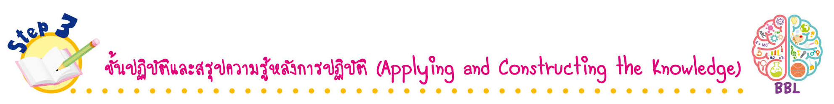
ขั้นปฏิบัติและสรุปความรู้หลังการปฏิบัติ (Applying and Constructing the Knowledge)
• • • • • • • • • • • • • • • • • • • • • • • • • • • • • • • • • • • • •

9. นักเรียนแต่ละกลุ่มร่วมกันวางแผน ออกแบบ จัดทำภาพพิมพ์ใบไม้ กลุ่มละ 4 ชนิด ตามจำนวน
สมาชิกในกลุ่ม นำใบพืชที่รู้จักและชื่นชอบมาล้างด้วยน้ำสะอาด ซับด้วยกระดาษทิชชูให้แห้ง นำใบพืช
ด้านที่ลายเส้นใบนูนจุ่มลงในสีน้ำให้ทั่วทั้งใบ จากนั้นนำไปพิมพ์ลงบนกระดาษขาว ผึ่งให้แห้ง ประดิษฐ์
เป็นบัตรอวยพร จัดทำเป็นชิ้นงาน
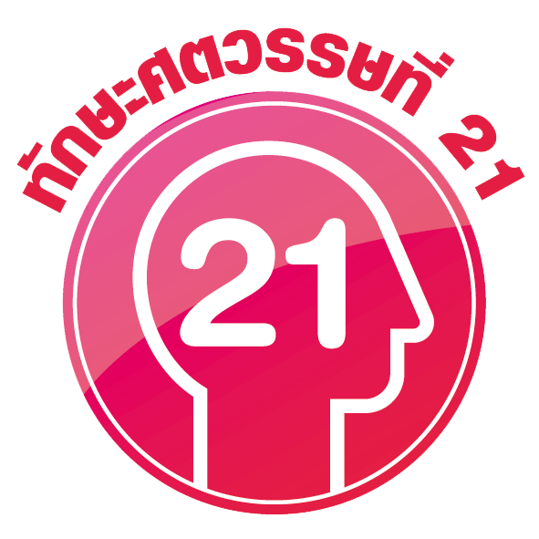
การประดิษฐ์บัตรอวยพร พัฒนาปัญญาทางด้านศิลปะ สร้างเสริมทักษะศตวรรษที่ 21
ด้านการคิดสร้างสรรค์

10. นักเรียนร่วมกันสรุปสิ่งที่เข้าใจเป็นความรู้ร่วมกัน ดังนี้
ใบของพืชส่วนใหญ่มีสีเขียว มีรูปร่าง ลักษณะ และขนาดแตกต่างกัน
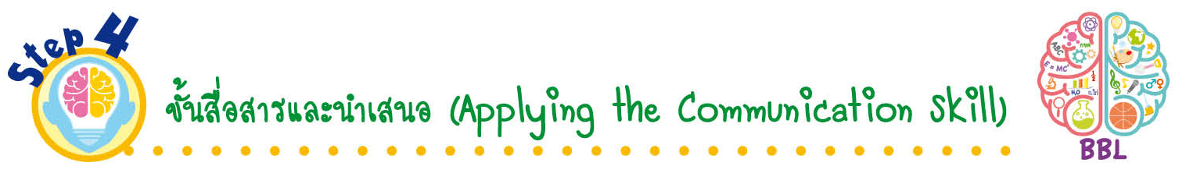
ขั้นสื่อสารและนำเสนอ (Applying the Communication Skill)
• • • • • • • • • • • • • • • • • • • • • • • • • • •

11. ผู้แทนนักเรียนแต่ละกลุ่มนำเสนอบัตรอวยพรภาพพิมพ์ใบไม้ โดยวิธีการต่าง ๆ ที่หลากหลาย เช่น ออกมาเล่าให้เพื่อน ๆ ฟัง เพื่อแลกเปลี่ยนเรียนรู้กัน แล้วเพื่อน ๆ ร่วมกันชื่นชมและแสดงความคิดเห็นเพิ่มเติม
12. นักเรียนร่วมกันอภิปรายสรุปเกี่ยวกับวิธีการทำงานให้เห็นการคิดเชิงระบบและวิธีการทำงาน
ที่มีแบบแผน


ขั้นประเมินเพื่อเพิ่มคุณค่าบริการสังคมและจิตสาธารณะ (Self-Regulating)
• • • • • • • • • • • • • • • • • • • • • • • • • • • • • • • •

13. นักเรียนนำบัตรอวยพรภาพพิมพ์ใบไม้ไปมอบให้ผู้ปกครองหรือผู้สูงอายุในชุมชน
การมอบบัตรอวยพรให้ผู้ปกครองหรือผู้สูงอายุ สร้างเสริมค่านิยมหลัก 12 ประการ ด้านกตัญญูกตเวที

14. นักเรียนตรวจสอบหรือประเมินขั้นตอนต่าง ๆ ที่เรียนมาในวันนี้มีจุดเด่น จุดบกพร่องอะไรบ้าง มีความสงสัย ความอยากรู้อยากเห็นในเรื่องใด ให้ระบุ

15. นักเรียนประเมินตนเอง โดยพูดแสดงความรู้สึกหลังการเรียน ในประเด็นต่อไปนี้
• สิ่งที่นักเรียนได้เรียนรู้ในวันนี้คืออะไร
• นักเรียนมีส่วนร่วมกิจกรรมในกลุ่มมากน้อยเพียงใด
• เพื่อนนักเรียนในกลุ่มมีส่วนร่วมกิจกรรมในกลุ่มมากน้อยเพียงใด
• นักเรียนพึงพอใจกับการเรียนในวันนี้หรือไม่ เพียงใด
• นักเรียนจะนำความรู้ที่ได้นี้ไปใช้ให้เกิดประโยชน์แก่ตนเอง ครอบครัว และสังคมทั่วไป
ได้อย่างไร
จากนั้นแลกเปลี่ยนตรวจสอบขั้นตอนการทำงานทุกขั้นตอนว่าจะเพิ่มคุณค่าไปสู่สังคม
เกิดประโยชน์ต่อสังคมให้มากขึ้นกว่าเดิมในขั้นตอนใดบ้าง สำหรับการทำงานในครั้งต่อไป


สื่อการเรียนรู้/แหล่งการเรียนรู้

1. หนังสือเรียน รายวิชาพื้นฐาน วิทยาศาสตร์ ชั้นประถมศึกษาปีที่ 1
ของสถาบันพัฒนาคุณภาพวิชาการ (พว.)
2. แบบฝึกหัด รายวิชาพื้นฐาน วิทยาศาสตร์ ชั้นประถมศึกษาปีที่ 1
ของสถาบันพัฒนาคุณภาพวิชาการ (พว.)
3. ชุดกิจกรรมการเรียนรู้พัฒนาการคิดวิเคราะห์ รายวิชาพื้นฐาน วิทยาศาสตร์ ชั้นประถมศึกษาปีที่ 1 ของสถาบันพัฒนาคุณภาพวิชาการ (พว.)
4. ภาพใบกล้วย
5. ภาพใบหญ้า
6. ภาพใบของพืช 2 ชนิด
7. กระดาษสีขาว
8. ใบกิจกรรม เรื่อง ใบของพืช
9. แหล่งการเรียนรู้ทั้งภายในและภายนอกโรงเรียน


กิจกรรมเสนอแนะ

1. นักเรียนแบ่งกลุ่ม แต่ละกลุ่มร่วมกันวางแผน สำรวจรูปร่าง ลักษณะของใบพืช ของพืชในท้องถิ่น
แล้วรวบรวมข้อมูลและออกแบบวิธีการนำเสนอในแบบแผนภาพความคิดให้น่าสนใจ
(ตัวอย่างแผนภาพความคิด)
ใบมะพร้าว
ใบกล้วย

ลักษณะของใบพืช ในท้องถิ่น

ใบเรียวเล็ก

ใบกว้าง

ขอบใบเรียบ

ขอบใบหยัก

ใบสาวน้อยประแป้ง
ใบมะละกอ

ใบพลูด่าง
ใบกุหลาบ

แผนภาพความคิด ลักษณะของใบพืชในท้องถิ่น

2. นักเรียนลองทำกิจกรรมต่อไปนี้

กิจกรรม ใบของพืช
วัสดุอุปกรณ์
ภาพใบของพืช 2 ชนิด
วิธีทำ
1. แบ่งกลุ่ม แต่ละกลุ่มร่วมกันสังเกตขนาดและสีของใบพืชที่กำหนดให้ทั้ง 2 ชนิด
2. แต่ละกลุ่มร่วมกันเปรียบเทียบความเหมือนและความแตกต่างของใบพืชทั้ง 2 ชนิด
โดยนำข้อความลักษณะของใบพืชที่กำหนดให้เขียนในแผนภาพความคิดให้ถูกต้อง
3. แต่ละกลุ่มนำเสนอผลการทำกิจกรรม

คำถามก่อนทำกิจกรรม

เขียนเครื่องหมาย ใน หน้าคำตอบที่ถูกต้อง

• นักเรียนคิดว่า ใบของพืชมีลักษณะใดที่เหมือนกัน
แผ่นแบน รูปร่าง ขอบใบ สี

บันทึกผลการทำกิจกรรม

ใบเรียวเล็ก
ขอบใบหยัก
แผ่นแบน สีเขียว
ใบรูปแฉก
ขอบใบเรียบ

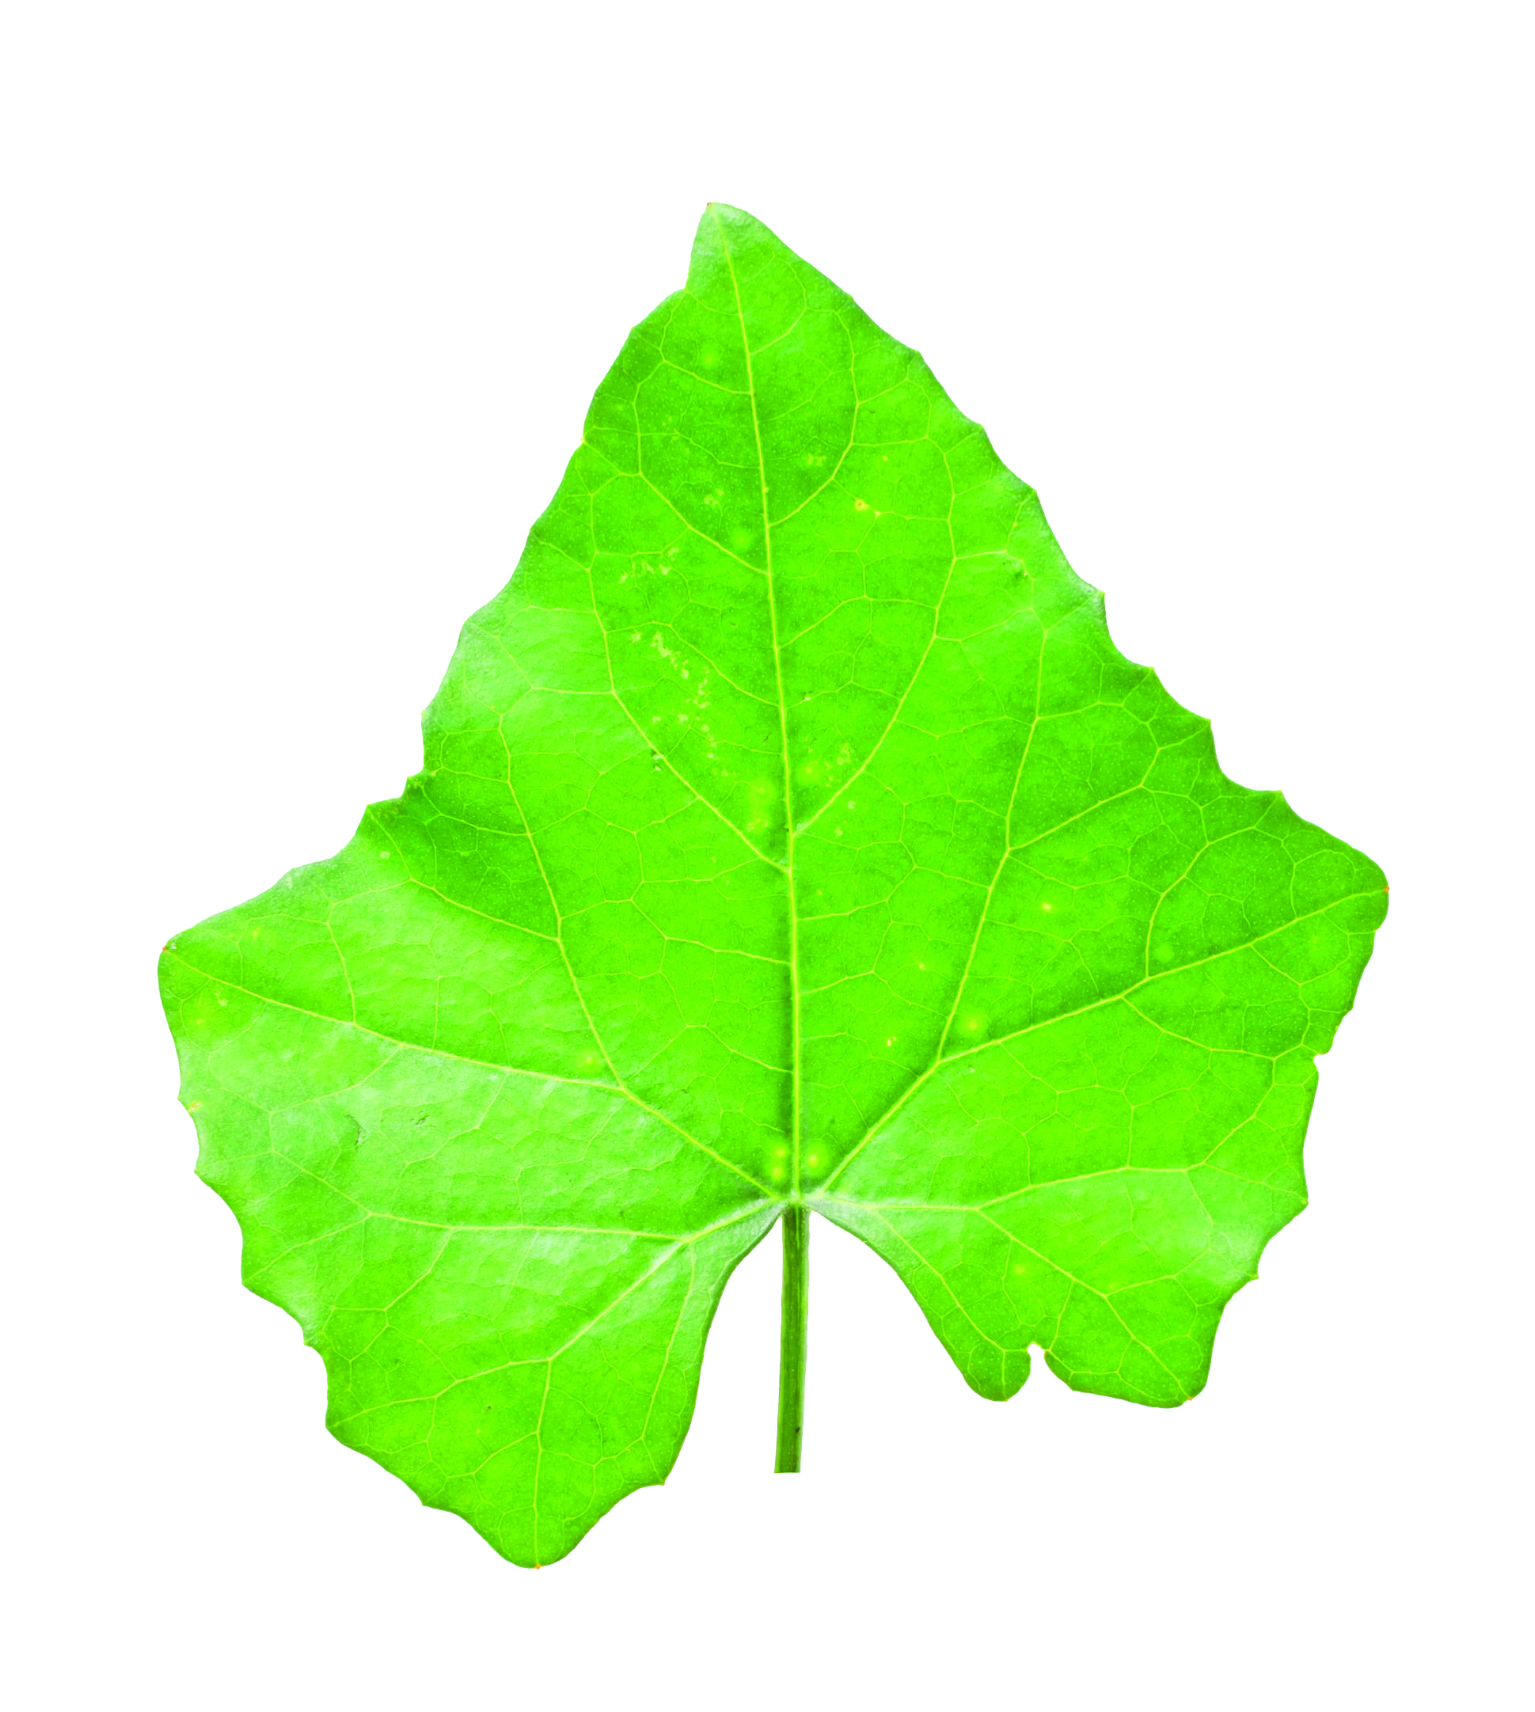
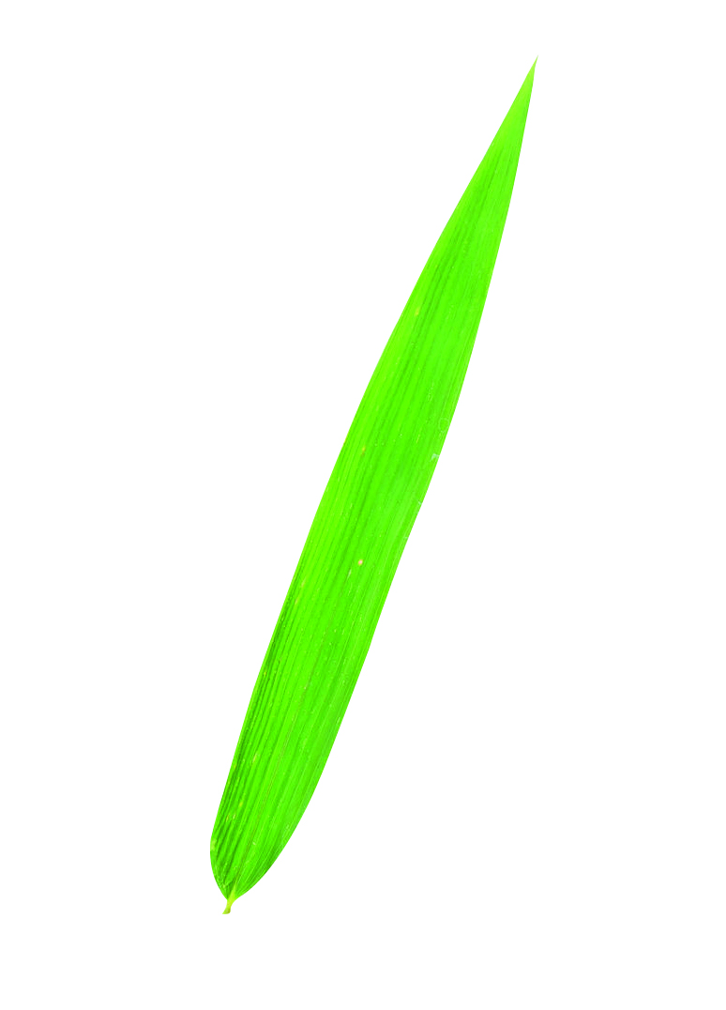
ความเหมือน

ใบไผ่
ใบตำลึง

ความแตกต่าง

รูปร่างของใบ
รูปร่างขอบใบ

คำถามหลังทำกิจกรรม

เขียนเครื่องหมาย ใน หน้าคำตอบที่ถูกต้อง และตอบคำถาม

1. ใบของไผ่มีลักษณะอย่างไร
แผ่นใบ แผ่นแบน แผ่นหนา

รูปร่าง ใบรูปแฉก ใบเรียวเล็ก

ขอบใบ ขอบเรียบ ขอบหยัก

สีใบ สีเขียว สีอื่น ๆ

2. ใบของตำลึงมีลักษณะอย่างไร
แผ่นใบ แผ่นแบน แผ่นหนา

รูปร่าง ใบรูปแฉก ใบเรียวเล็ก

ขอบใบ ขอบเรียบ ขอบหยัก

สีใบ สีเขียว สีอื่น ๆ

3. เปรียบเทียบความเหมือนความต่างของลักษณะใบไผ่กับใบตำลึง

ใบไผ่

ใบตำลึง

สิ่งที่
เหมือนกัน

แผนภาพเปรียบเทียบ ความเหมือนความต่างของลักษณะใบไผ่กับใบตำลึง
4. สรุปผลการทำกิจกรรมได้ว่าอย่างไร
ใบของพืชมีลักษณะเป็นแผ่นแบน รูปร่างเหมือนกัน
ใบของพืชมีลักษณะเป็นแผ่นแบน รูปร่างแตกต่างกัน
จงทำกิจกรรมอย่างรวมพลัง ด้วยความซื่อสัตย์
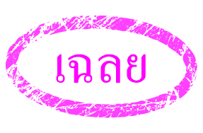
กิจกรรมเสนอแนะ

กิจกรรม ใบของพืช
วัสดุอุปกรณ์
ภาพใบของพืช 2 ชนิด
วิธีทำ
1. แบ่งกลุ่ม แต่ละกลุ่มร่วมกันสังเกตขนาดและสีของใบพืชที่กำหนดให้ทั้ง 2 ชนิด
2. แต่ละกลุ่มร่วมกันเปรียบเทียบความเหมือนและความแตกต่างของใบพืชทั้ง 2 ชนิด โดยนำข้อความ
ลักษณะของใบพืชที่กำหนดให้เขียนในแผนภาพความคิดให้ถูกต้อง
3. แต่ละกลุ่มนำเสนอผลการทำกิจกรรม

คำถามก่อนทำกิจกรรม
เขียนเครื่องหมาย ใน หน้าคำตอบที่ถูกต้อง

• นักเรียนคิดว่า ใบของพืชมีลักษณะใดที่เหมือนกัน
แผ่นแบน รูปร่าง ขอบใบ สี


บันทึกผลการทำกิจกรรม

ใบเรียวเล็ก
แผ่นแบน สีเขียว
ขอบใบหยัก

ใบรูปแฉก
ขอบใบเรียบ

(แผ่นแบน สีเขียว)

ความเหมือน

ใบไผ่
ใบตำลึง

ความแตกต่าง

(ใบเรียวเล็ก) รูปร่างของใบ (ใบรูปแฉก)
(ขอบใบเรียบ) รูปร่างขอบใบ (ขอบใบหยัก)

คำถามหลังทำกิจกรรม

เขียนเครื่องหมาย ใน หน้าคำตอบที่ถูกต้อง และตอบคำถาม

1. ใบของไผ่มีลักษณะอย่างไร
แผ่นใบ แผ่นแบน แผ่นหนา

รูปร่าง ใบรูปแฉก ใบเรียวเล็ก

ขอบใบ ขอบเรียบ ขอบหยัก

สีใบ สีเขียว สีอื่น ๆ

2. ใบของตำลึงมีลักษณะอย่างไร
แผ่นใบ แผ่นแบน แผ่นหนา

รูปร่าง ใบรูปแฉก ใบเรียวเล็ก

ขอบใบ ขอบเรียบ ขอบหยัก

สีใบ สีเขียว สีอื่น ๆ

3. เปรียบเทียบความเหมือนความต่างของลักษณะใบไผ่กับใบตำลึง

ใบไผ่

(ใบเรียวเล็ก
ขอบใบเรียบ)

ใบตำลึง

(ใบรูปแฉก
ขอบใบหยัก)

สิ่งที่
เหมือนกัน

(ใบสีเขียว
แผ่นแบน)

แผนภาพเปรียบเทียบ ความเหมือนความต่างของลักษณะใบไผ่กับใบตำลึง
4. สรุปผลการทำกิจกรรมได้ว่าอย่างไร
ใบของพืชมีลักษณะเป็นแผ่นแบน รูปร่างเหมือนกัน
ใบของพืชมีลักษณะเป็นแผ่นแบน รูปร่างแตกต่างกัน

จงทำกิจกรรมอย่างรวมพลัง ด้วยความซื่อสัตย์


การประเมินการเรียนรู้

1. ประเมินความรู้ เรื่อง ลักษณะใบของพืช (K) ด้วยแบบทดสอบ
2. ประเมินการปฏิบัติการทำกิจกรรม (P) ด้วยแบบประเมิน
3. ประเมินชิ้นงาน บัตรอวยพร ภาพพิมพ์ใบไม้ (P) ด้วยแบบประเมิน
4. ประเมินคุณลักษณะอันพึงประสงค์ ด้านใฝ่เรียนรู้ มุ่งมั่นในการทำงาน มีจิตสาธารณะ (A)
ด้วยแบบประเมิน


แบบประเมินตามสภาพจริง (Rubrics)

แบบประเมินการปฏิบัติการทำกิจกรรม
รายการการประเมิน | ระดับคุณภาพ
รายการการประเมิน | 4 | 3 | 2 | 1
1. การทำกิจกรรม  ตามแผนที่กำหนด | ทำกิจกรรมตามวิธีการและขั้นตอนที่กำหนดไว้อย่างถูกต้องด้วยตนเอง  มีการปรับปรุงแก้ไข  เป็นระยะ | ทำกิจกรรมตามวิธีการและขั้นตอนที่กำหนดไว้ด้วยตนเอง มีการปรับปรุงแก้ไขบ้าง | ทำกิจกรรมตามวิธีการและขั้นตอนที่กำหนดไว้ โดยมีครูหรือผู้อื่น  เป็นผู้แนะนำ | ทำกิจกรรมไม่ถูกต้องตามวิธีการและขั้นตอน  ที่กำหนดไว้ ไม่มีการปรับปรุงแก้ไข
2. การบันทึกผล  การทำกิจกรรม | บันทึกผลเป็นระยะ  อย่างถูกต้อง มีระเบียบ  มีการระบุหน่วย  มีการอธิบายข้อมูล  ให้เห็นความเชื่อมโยง  เป็นภาพรวม  เป็นเหตุเป็นผล  และเป็นไปตาม  การทำกิจกรรม | บันทึกผลเป็นระยะ  อย่างถูกต้อง มีระเบียบ  มีการระบุหน่วย  มีการอธิบายข้อมูล  ให้เห็นถึงความสัมพันธ์เป็นไปตาม  การทำกิจกรรม | บันทึกผลเป็นระยะ  แต่ไม่เป็นระเบียบ  ไม่มีการระบุหน่วย  และไม่มีการอธิบายข้อมูลให้เห็นถึงความสัมพันธ์ของ  การทำกิจกรรม | บันทึกผลไม่ครบ  ไม่มีการระบุหน่วย  และไม่เป็นไปตาม  การทำกิจกรรม
3. การจัดกระทำ  ข้อมูลและ  การนำเสนอ | จัดกระทำข้อมูล  อย่างเป็นระบบ  มีการเชื่อมโยงให้เห็นเป็นภาพรวม และนำเสนอด้วยแบบต่าง ๆ อย่างชัดเจน ถูกต้อง | จัดกระทำข้อมูล  อย่างเป็นระบบ  มีการจำแนกข้อมูล  ให้เห็นความสัมพันธ์นำเสนอด้วยแบบต่าง ๆ ได้ แต่ยังไม่ชัดเจน | จัดกระทำข้อมูล  อย่างเป็นระบบ  มีการยกตัวอย่างเพิ่มเติมให้เข้าใจง่าย และนำเสนอด้วยแบบต่าง ๆ แต่ยัง  ไม่ชัดเจน และไม่ถูกต้อง | จัดกระทำข้อมูล  อย่างไม่เป็นระบบ  และมีการนำเสนอ  ไม่สื่อความหมาย  และไม่ชัดเจน
4. การสรุปผล  การทำกิจกรรม | สรุปผลการทำกิจกรรมได้อย่างถูกต้อง กระชับชัดเจน และครอบคลุมข้อมูลจากการวิเคราะห์ทั้งหมด | สรุปผลการทำกิจกรรมได้อย่างถูกต้อง  แต่ยังไม่ครอบคลุมข้อมูลจากการวิเคราะห์ทั้งหมด | สรุปผลการทำกิจกรรมได้ โดยมีครูหรือผู้อื่นแนะนำบ้าง จึงสามารถสรุปได้อย่างถูกต้อง | สรุปผลการทำกิจกรรมตามความรู้ที่พอมีอยู่  โดยไม่ใช้ข้อมูล  จากการทำกิจกรรม

แบบประเมินชิ้นงาน การจัดกระทำและนำเสนอบัตรอวยพร
รายการการประเมิน | ระดับคุณภาพ
รายการการประเมิน | 4 | 3 | 2 | 1
การจัดกระทำและนำเสนอบัตรอวยพร | จัดกระทำบัตรอวยพรอย่างเป็นระบบ  และนำเสนอด้วยแบบ  ที่ชัดเจน ถูกต้องครอบคลุม และมีการเชื่อมโยงให้เห็น  เป็นภาพรวม | จัดกระทำบัตรอวยพร  อย่างเป็นระบบ มีการจำแนกข้อมูลให้เห็นความสัมพันธ์  และนำเสนอด้วยแบบ  ที่ถูกต้อง ครอบคลุม | จัดกระทำบัตรอวยพร  อย่างเป็นระบบ  มีการยกตัวอย่างเพิ่มเติม  ให้เข้าใจง่าย และนำเสนอด้วยแบบต่าง ๆ แต่ยังไม่ครอบคลุม | จัดกระทำบัตรอวยพร  อย่างไม่เป็นระบบ  และนำเสนอไม่สื่อความหมาย และไม่ชัดเจน

ข้อเสนอแนะของผู้บริหารสถานศึกษา

ลงชื่อ
( )
ตำแหน่ง

บันทึกหลังการสอน

ผลการจัดการเรียนการสอน

ปัญหา/อุปสรรค

แนวทางแก้ไข

ครูผู้สอน
( )
วันที่บันทึก

